曽於市立恒吉小学校 学校だより No5 校訓 強く 正しく 美しく 平成28年９月２日
ひとみ輝き 笑顔いっぱいでがんばる 恒吉っ子 TEL ４８４－１１３９／FAX ４８４－１３６７
リオ大会：日本選手の姿勢から学び，そして充実した２学期に向けて！
校長 坪内 四男
この夏は４年に一度のスポーツの祭典，オリンピック：リオデジャネイロ大会が開催されました。リオデジャネイロ大会での日本選手の活躍が連日報道されて私ばかりでなく，皆様方も眠れぬ日々が続いたことだろうと思います。メダルの獲得数ばかりに目を向けてしまいますが，今回のオリンピックでは金メダル12個，銀メダル８個，銅メダル21個の計41個のたくさんのメダルを獲得しました。その数だけ日本選手の活躍があったということです。
本大会でよく耳にした言葉として，「史上初めて，○○年ぶりに獲得」というのを聞きました。それだけ競技
に対する選手の夢，それを支える監督・コーチ・スタッフの方々のこれまでの願いがつながったのではないかと思うことでした。
また，競技そのものにも感動しましたが，各競技後の選手のコメントにも感動させられました。さわやかな
笑顔で，また涙を流しながら「これまで支えてくださった方がいたから｡」「応援してくださる皆さんのおかげ
です。」「○○さんのために！！」等，誰一人，「自分が！」という自慢をする選手はいませんでした。これまでの努力・苦労についての話はなく，常に周りにいる人の支えがあったことを強調する選手ばかりでした。肉体的にはもちろんのこと，精神的にも一流だなと思うことでした。
この日本の選手たちを誇りに思い，今後の日本選手のさらなる活躍を期待したいと思います。このオリンピックを通し，自分自身を振り返る良い機会となり，また子どもたちへの教育へとつなげていくことができたらと思うことでした。いよいよ４年後はここ日本で「東京オリンピック」が開催されます。今から待ち遠しく，楽しみにしているのは私ばかりではないはずです。

さて楽しかった夏休みが終わり，いよいよ２学期がスタートしました。
始業式の中で子どもたちが夏休みの思い出と2学期に向けての抱負を元気よく発表してくれました。この夏休みが子どもたちにとって，とても充実した夏休みであったこと，すばらしい思い出をたくさん残すことができたことを聞いてとてもうれしく思うことでした。また，全員こうして元気に始業式を迎えることができたのも
保護者の方々の御理解と御協力があればこそと心から感謝します。
２学期は80日間の授業日数が計画されています。一日も早く学校生活・家庭生活のリズムを取り戻し，充実したものになりますようよろしくお願いいたします。
今学期は秋季大運動会等の学校行事が次から次に計画されています。児童17名，一人一人が輝き，主役となって取り組んでくれるものと思います。今後とも，保護者の皆様，地域の皆様の学校への御支援・御協力，また子どもたちへの見届けや励まし・賞賛等よろしくお願いいたします。
PTA環境整備作業本当にありがとうございました。
８月21日（日）に，PTA環境整備作業を実施しました。早朝より，保護者の方々，校区公民館三役及び
自治会長の方々に，校庭の隅の草払い，剪定，校庭の整地等の作業にたくさんの汗を流していただきました。
皆様のご協力で，整った環境で，2学期を迎えることができます。本当にありがとうございました。
なお，９月21日（水）は，運動会準備作業，９月25日（日）は，第11回恒吉校区・恒吉小学校合同秋季大運動会となります。保護者・地域の皆様のご協力・ご支援の程よろしくお願いいたします。
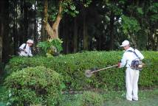
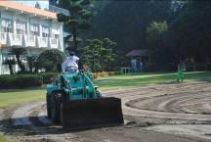
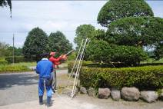
隅々まで草払いをしていただきました！
校庭の整地ありがとうございました！
樹木がきれいになりました！
本校の７～８月の主な教育活動
家庭教育学級への参加ありがとうございました。
Cパート優勝！総合優勝！みんなで喜びました！
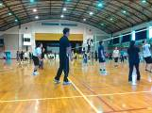
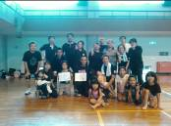
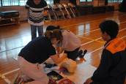

７月７日（木）AED講習会
７月９日（土） 大隅中PTAミニバレーボール大会へ参加
手をつないで「浮く練習」！
ペットボトルを使って「浮く練習」！
メーガン先生ありがとうございました！

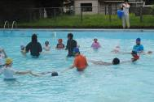
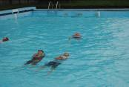
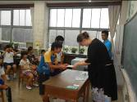

７月13日（水）着衣泳（自分の命は自分で守る！）
７月14日（木）ALTメーガン先生と最後の授業
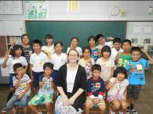
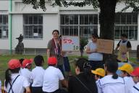
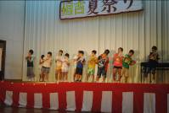

７月14日（木）ALTメーガン先生と記念写真
７月20日（水）緑陰読書
８月６日（土）恒吉夏祭りに出演
９月・10月の主な行事予定※ 毎月1日と21日はあいさつの日（民生委員の方々立哨ありがとうございます。）

【９月】
○ １日（木）始業式 身体・視力検査 12：00下校予定
○ ２日（金）授業参観（そばの種まき）
14：00～15：05
全体ＰＴＡ 15：10～15：40
１年学級ＰＴＡ 15：45～16：10
３～６年学級ＰＴＡ 16：15～16：40
運動会練習開始
○ 10日（土）土曜授業
○ 17日（土）大隅中体育大会
○ 21日（水）運動会準備
14：20～16：00
※ 予備日 23日（金）14：20～16：00
○ 25日（日）第11回小学校校区合同大運動会
８：50～16：00 恒吉小学校校庭
※ 雨天時 恒吉小学校体育館
○ 26日（月）振替休日
○ 28日（水）～29日（木）
大隅中学校 和田幸一先生 パワーアップ研修
○ 30日（金）森林環境税関係事業
「森の素材を使った工作教室」９：05～11：15

【10月】
○ ８日（土）土曜授業
薬物乱用防止教室 ９：45～
講師（末吉ライオンズクラブ）
○ 13日（木）第10回小学校陸上記録会
（５・６年生参加：予備日 14日）
○ 18日（火）第２回曽於市小・中連絡会
（笠木小 13：00下校）
○ 19日（水）大隅南小との合同生活科探検
社会科見学
○ 24日（月）第５回PTA役員会
19：00～校長室
○ 29日（土）九州PTA研究大会宮崎大会
（～30日）

※ ９月30日（金）の「森の素材を使った工作教室」は，講師の方との打合せで，期日の変更がある可能性があります。

１学期学校評価（保護者）を受けた２学期の改善策と具体策
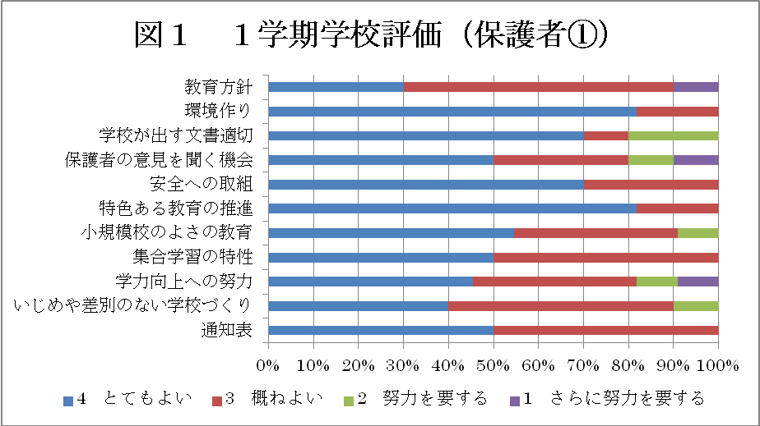
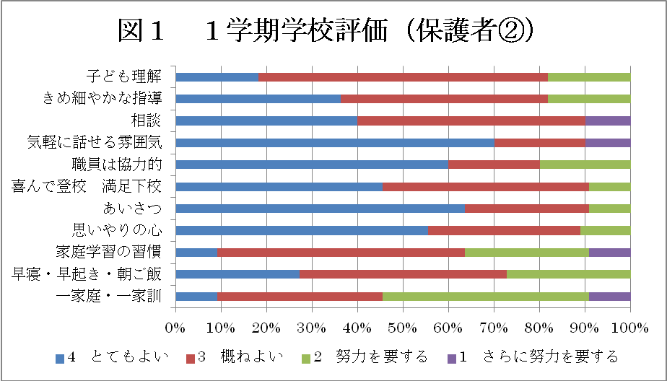
○ 「家庭学習の習慣化」「早寝・早起き・朝ご飯」「一家庭一家訓」が努力を要する状況にあります。
→ 家庭学習の習慣化が図られるよう，以下の取組を推進します。
・ 生活点検カードを活用した家庭学習のチェック
・ 授業と連動した家庭学習
・ 家庭学習がんばり週間における家庭学習のチェック
・ 学級ＰＴＡ等を活用した家庭への協力依頼
→早寝・早起き・朝ご飯の取組が充実するよう，以下の取組を推進します。
・ 生活点検カードを活用した早寝・早起き・朝ご飯のチェック
・ 学校保健委員会での養護
・ 週報・保健便り等を活用した保護者への粘り強い呼びかけ
○ 一家庭一家訓の取組が充実するよう，以下の取組を推進します。
夏季休業中に，一家庭一家訓の取組を各家庭に書いてもらい，学校と家庭の
両方に掲示して意識を高める。

１学期学校評価（児童の自己評価）を受けた２学期の改善策と具体策
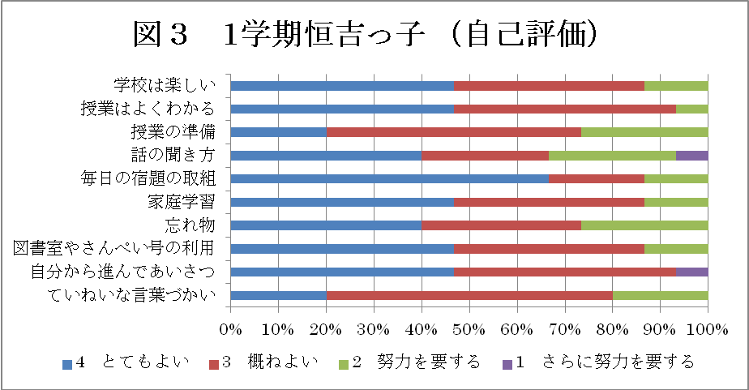
○ ｢授業の準備｣「話の聞き方」「忘れ物」等が努力を要する状況にあります。
→学習のしつけに関する指導の徹底を再度各学級で図ります。
→ 忘れ物に関しては，「メモをする習慣がないのか。」「メモを見る習慣がないのか。」「道具の準備は，自分でできているのか。」「道具の準備をいつしているのか。」等を保護者との教育相談で確認し，家庭と連携した指導を推進します。

○ ｢整理整頓｣「テレビ視聴」等が努力を要する状況にある。
→ 整理整頓については，「片付ける場所を言葉で示す」「片付いた状況を写真で示す」等の工夫に努める。
→ テレビの視聴が適切になされるよう，以下の取組を推進します。
・ 生活点検カードを活用したテレビ資料時間のチェック
・ 週報・保健便り等を活用した保護者への粘り強い呼びかけ
・ 家庭学習がんばり週間におけるテレビ視聴時間のチェック
・ 学級ＰＴＡ等を活用した家庭への協力依頼

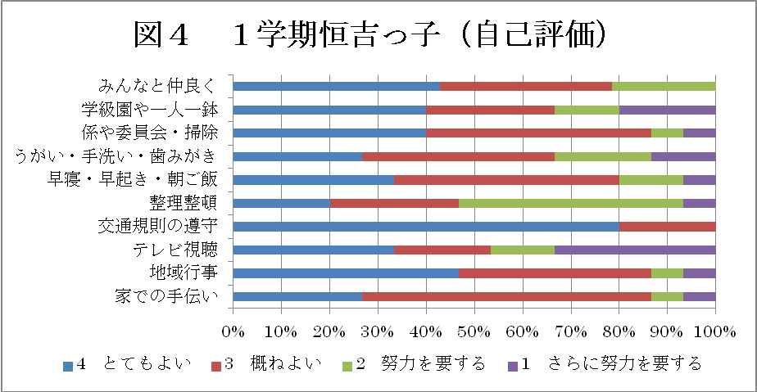

１学期学校評価を受けた２学期の改善策と具体策

○ 「家庭学習の習慣化」「早寝・早起き・朝ご飯」「一家庭一家訓」が努力を要する状況にあります。
→ 家庭学習の習慣化が図られるよう，以下の取組を推進します。
・ 生活点検カードを活用した家庭学習のチェック
・ 授業と連動した家庭学習
・ 家庭学習がんばり週間における家庭学習のチェック
・ 学級ＰＴＡ等を活用した家庭への協力依頼
→早寝・早起き・朝ご飯の取組が充実するよう，以下の取組を推進します。
・ 生活点検カードを活用した早寝・早起き・朝ご飯のチェック
・ 学校保健委員会での養護
・ 週報・保健便り等を活用した保護者への粘り強い呼びかけ
○ 一家庭一家訓の取組が充実するよう，以下の取組を推進します。
夏季休業中に，一家庭一家訓の取組を各家庭に書いてもらい，学校と家庭の
両方に掲示して意識を高める。

